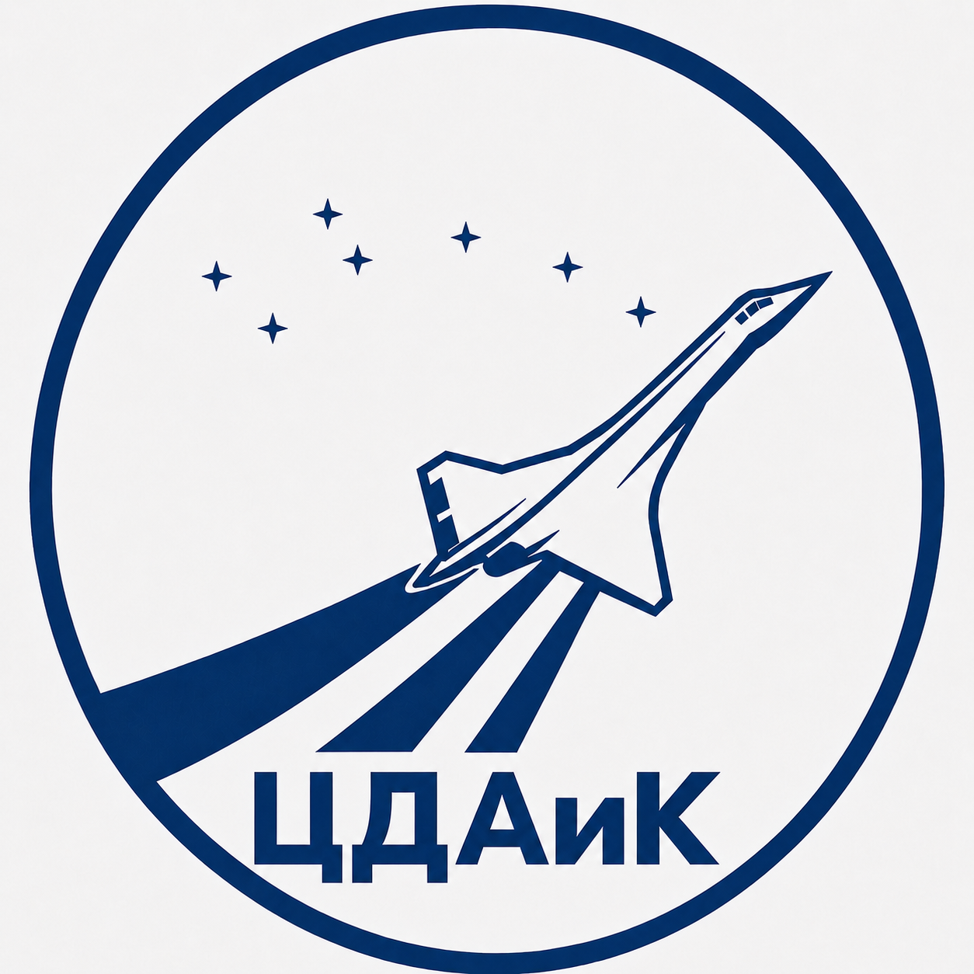  ЦЕНТРАЛЬНЫЙ ДОМ АВИАЦИИ  И КОСМОНАВТИКИ ДОСААФ РОССИИ | УТВЕРЖДАЮ  И.о. директора Центрального дома  авиации и космонавтики ДОСААФ России  М.А. Сиражев  «___» __________________ 2026 г.

ПОЛОЖЕНИЕ
о проведении открытого конкурса гидов и экскурсоводов
«НЕБО МОСКВЫ»
20 сентября – 20 декабря 2026 года
1. Общие положения
1.1. Настоящее Положение определяет цели, условия, сроки и порядок проведения открытого конкурса гидов и экскурсоводов «Небо Москвы» (далее – Конкурс), требования к участникам и конкурсным материалам, порядок оценки и определения победителей.
1.2. Организатор Конкурса – Центральный дом авиации и космонавтики ДОСААФ России (далее – ЦДАиК, Организатор).
1.3. Официальный информационный источник Конкурса – Telegram-канал ЦДАиК: @aviacosmodom. Информация, опубликованная в указанном канале по вопросам Конкурса, считается официальной.
1.4. Конкурс проводится с 20 сентября по 20 декабря 2026 года.
1.5. Публичная миссия Конкурса: «Создай маршрут. Приведи людей. Помоги сохранить музей». Конкурс направлен на сохранение и развитие авиационно-космического наследия ЦДАиК через создание новых востребованных туристических маршрутов Москвы и привлечение в музей новых посетителей.
2. Цель и задачи Конкурса
2.1. Цель Конкурса – сформировать сообщество профессиональных гидов и пул авторских маршрутов по Москве, в которых ЦДАиК является обязательной и содержательно значимой точкой.
2.2. Задачи Конкурса:
– привлечь к участию не менее 500 гидов, экскурсоводов и представителей туристической отрасли;
– выявить специалистов, способных создавать интересные, востребованные и практически реализуемые маршруты;
– создать новые авторские маршруты по Москве с обязательным включением ЦДАиК;
– увеличить туристический поток и узнаваемость ЦДАиК;
– расширить взаимодействие музея с гидами, экскурсионными бюро, туроператорами и профессиональным туристическим сообществом;
– вовлечь аудиторию в выбор новых маршрутов посредством публичного голосования.
3. Участники Конкурса
3.1. К участию приглашаются совершеннолетние гиды, экскурсоводы, гиды-переводчики, представители туристических компаний и экскурсионных бюро, самозанятые, индивидуальные предприниматели и иные специалисты, работающие в сфере туризма и экскурсионной деятельности.
3.2. Участие в Конкурсе является бесплатным.
3.3. Участник обязан предоставлять достоверные сведения о профессиональном опыте, действующих маршрутах, туристическом потоке и иных данных, указанных в заявке.
3.4. Подача заявки означает согласие участника с настоящим Положением и условиями проведения Конкурса.
4. Сроки и этапы проведения Конкурса
4.1. Конкурс проводится в три этапа:
Этап | Срок | Содержание | Результат
I. Заявка и предварительный отбор | 20.09–20.10.2026 | Регистрация в Google-форме, обязательное размещение официального поста о Конкурсе, ознакомление с музеем, экспертная оценка заявок. | Во II этап проходят 50% допущенных участников с наивысшими баллами.
II. Авторский маршрут и публичное голосование | 20.10–20.11.2026 | Разработка авторского маршрута по Москве с обязательным включением ЦДАиК, подготовка карточки маршрута и видеовизитки, экспертная оценка и открытое голосование. | Формируется итоговый рейтинг и список участников III этапа.
III. Финальная защита | 20.11–20.12.2026 | Презентация маршрута, демонстрация экскурсионной подачи и ответы на вопросы комиссии. | Определяются 10 победителей. Итоги объявляются не позднее 20 декабря 2026 года.

4.2. Регистрация участников начинается 20 сентября 2026 года. Экспертная оценка заявок I этапа начинается после достижения не менее 500 допущенных заявок либо по окончании периода приема заявок, в зависимости от того, что наступит ранее.
4.3. В период I этапа участники могут посетить ЦДАиК и ознакомиться с экспозицией, материалами и возможностями включения музея в будущий маршрут. График посещения: среда–пятница – с 10:00 до 18:00; суббота–воскресенье – с 10:00 до 17:00.
5. Порядок подачи заявки и обязательные условия участия
5.1. Для участия необходимо заполнить Google-форму регистрации в срок I этапа.
5.2. В заявке участник указывает контактные данные, профессиональный статус и опыт, сведения о действующих маршрутах, примерном туристическом потоке, каналах привлечения клиентов, а также краткую идею будущего маршрута с включением ЦДАиК.
5.3. Обязательным условием участия является размещение на собственной открытой информационной площадке официальной публикации о Конкурсе, опубликованной в Telegram-канале @aviacosmodom.
5.4. К заявке необходимо приложить скриншот размещенной публикации. При наличии технической возможности участник также указывает ссылку на публикацию. Публикация должна оставаться доступной не менее чем до завершения I этапа.
5.5. Заявка без подтверждения выполнения обязательного условия, указанного в п. 5.3–5.4, считается неполной и к экспертной оценке не допускается.
5.6. Один участник вправе подать одну заявку.
6. Конкурсная комиссия и I этап
6.1. Оценку заявок осуществляет Конкурсная комиссия в составе 10 экспертов.
6.2. В состав Конкурсной комиссии входят генеральный директор Союза авиапроизводителей России Алексей Рогозин и заместитель министра экономического развития Ростовской области Михаил Зюганов. Остальной состав комиссии формируется Организатором и публикуется в официальном информационном источнике Конкурса до начала экспертной оценки.
6.3. Каждая допущенная заявка оценивается по 100-балльной системе:
Критерий | Макс. балл
Идея будущего маршрута и ее потенциал | 30
Профессиональный опыт участника | 15
Качество действующих маршрутов и портфолио | 15
Заявленный и подтверждаемый туристический поток | 15
Потенциал регулярно приводить посетителей в ЦДАиК | 15
Каналы продаж и партнерские связи | 5
Иностранные языки и опыт работы с иностранными туристами | 5

6.4. По итогам I этапа формируется рейтинг. Во II этап проходят 50% допущенных участников, набравших наивысшие итоговые баллы.
6.5. При равенстве итоговых баллов преимущество имеет участник, получивший более высокий балл по критерию «Идея будущего маршрута и ее потенциал», а затем по критерию «Потенциал регулярно приводить посетителей в ЦДАиК».
6.6. Результаты I этапа оформляются протоколом комиссии и публикуются в официальном информационном источнике Конкурса.
7. II этап: авторский маршрут, видеовизитка и публичное голосование
7.1. Участники, прошедшие во II этап, разрабатывают авторский экскурсионный маршрут по Москве. ЦДАиК должен быть обязательной и содержательно значимой точкой маршрута.
7.2. Конкурсная работа II этапа включает:
– название и основную идею маршрута;
– целевую аудиторию;
– перечень и последовательность ключевых точек маршрута;
– описание роли ЦДАиК в маршруте;
– примерную продолжительность и формат передвижения;
– краткое содержательное описание или сценарий экскурсии;
– схему или карту маршрута;
– оценку практической реализуемости и потенциального туристического потока;
– видеовизитку участника и маршрута продолжительностью до 90 секунд.
7.3. Видеовизитка должна кратко представить автора, идею маршрута, его ценность для туристов и Москвы, роль ЦДАиК и ключевые причины поддержать маршрут.
7.4. После модерации видеовизитки и карточки маршрутов публикуются на официальных площадках проекта, в медиа и на сайте/онлайн-площадке, определенной Организатором. Проводится открытое голосование.
7.5. Итоговая оценка II этапа формируется по следующему принципу: 70% – экспертная оценка, 30% – результат публичного голосования.
7.6. Экспертная оценка II этапа проводится по 100-балльной системе:
Критерий | Макс. балл
Оригинальность и цельность концепции маршрута | 20
Содержательная интеграция ЦДАиК | 25
Туристическая привлекательность | 15
Практическая реализуемость и логистика | 15
Потенциал регулярного туристического потока | 15
Качество презентации и видеовизитки | 10

7.7. По итогам II этапа формируется итоговый рейтинг. Список участников III этапа утверждается протоколом Конкурсной комиссии и публикуется в официальном информационном источнике Конкурса.
7.8. Организатор вправе исключить из результатов публичного голосования голоса, полученные с использованием автоматизированной накрутки, фиктивных аккаунтов, покупки голосов и иных способов искусственного влияния на результаты.
8. III этап: финальная защита и определение победителей
8.1. Финальный этап проводится на площадке ЦДАиК. Организатор публикует график защит и организационные инструкции в официальном информационном источнике Конкурса.
8.2. Участник III этапа представляет авторский маршрут перед Конкурсной комиссией. Формат защиты:
– презентация маршрута – до 7 минут;
– демонстрация фрагмента экскурсионной подачи – до 5 минут;
– ответы на вопросы комиссии – до 5 минут;
– краткое описание возможного практического запуска маршрута после завершения Конкурса.
8.3. Финальная оценка проводится по следующим критериям: профессиональное мастерство и качество подачи; достоверность и содержательность; туристическая ценность и оригинальность маршрута; органичность включения ЦДАиК; практическая реализуемость и потенциал регулярного туристического потока.
8.4. Победителями признаются 10 участников, набравших наивысшие итоговые баллы по результатам III этапа.
8.5. Итоги Конкурса оформляются протоколом Конкурсной комиссии и объявляются не позднее 20 декабря 2026 года.
9. Призовой фонд и награждение
9.1. Общий призовой фонд Конкурса составляет 1 000 000 (один миллион) рублей.
9.2. Призовой фонд распределяется между 10 победителями в равных долях. Каждый победитель получает денежное вознаграждение в размере 100 000 (сто тысяч) рублей.
9.3. Выплата денежного вознаграждения осуществляется с учетом требований законодательства Российской Федерации, включая применимые налоговые обязательства.
9.4. Организатор вправе учреждать дополнительные специальные номинации и неденежные поощрения, не изменяющие размер основного призового фонда.
10. Требования к материалам, персональные данные и права
10.1. Представляемые на Конкурс материалы должны быть авторскими либо использовать сторонние материалы на законных основаниях.
10.2. Не допускаются материалы, нарушающие законодательство Российской Федерации, права третьих лиц, нормы этики, а также содержащие заведомо недостоверные сведения.
10.3. Организатор вправе запросить подтверждение сведений, указанных участником в заявке, включая сведения о профессиональном опыте, маршрутах, туристическом потоке и партнерствах.
10.4. Подавая заявку, участник дает согласие на обработку персональных данных в объеме, необходимом для проведения Конкурса, а также на публикацию имени, видеовизитки и конкурсных материалов в целях проведения и информационного освещения Конкурса.
10.5. Участник несет ответственность за наличие необходимых прав и согласий на использование изображений, музыки, видео, фотографий и иных материалов, включенных в конкурсную работу.
10.6. Материалы, поданные с нарушением установленных сроков или обязательных требований, к оценке не допускаются.
11. Публикация результатов и официальные сообщения
11.1. Официальные результаты этапов, списки участников, прошедших отбор, графики мероприятий, правила голосования и иные организационные сообщения публикуются в Telegram-канале @aviacosmodom.
11.2. Участник самостоятельно отслеживает официальные публикации и уведомления Организатора, связанные с проведением Конкурса.
11.3. Организатор вправе направлять участнику организационные сообщения по телефону, электронной почте или в Telegram, указанным в заявке.
12. Контактная информация
Организатор: Центральный дом авиации и космонавтики ДОСААФ России
Адрес: г. Москва, ул. Красноармейская, д. 4
Контактное лицо: Шарипзянова Рената Линзаровна
Телефон: +7 (901) 730-19-00
Telegram: @sshhaareenaa
Официальный информационный источник: @aviacosmodom
Форма регистрации: Google-форма конкурса «Небо Москвы»

